

Escuela Normal de Educación Preescolar

Ciclo Escolar 2020-2021

Estrategias para el desarrollo socioemocional

Profesora Martha Gabriela Ávila Camacho

“Perspectiva”

Cuarto semestre 2° “D”

Carolina Estefanía Herrera Rodríguez #9

Unidad I:

Bases teóricas del desarrollo de las habilidades socioemocionales.

Competencias:

-Detecta los procesos de aprendizaje de sus alumnos para favorecer su desarrollo cognitivo y socioemocional.

-Integra recursos de la investigación educativa para enriquecer su práctica profesional, expresando su interés por el conocimiento, la ciencia y la mejora de la educación.

22 Marzo del 2021 Saltillo, Coahuila.

**PERSPECTIVA**

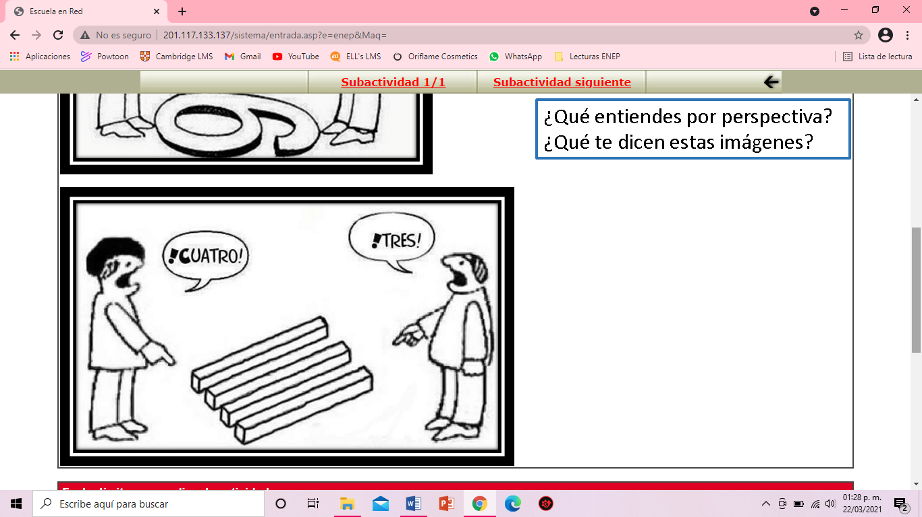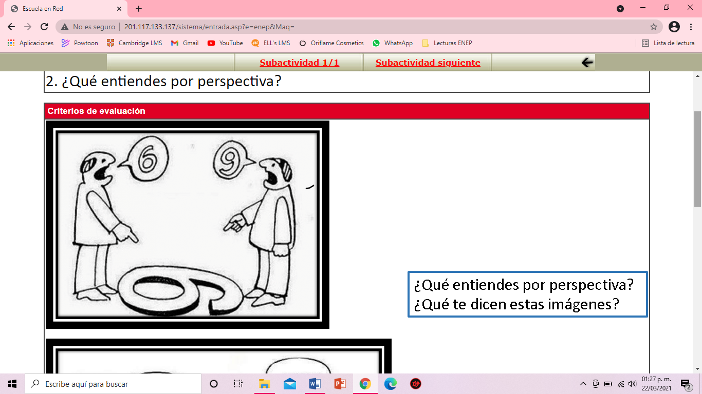

**¿Qué te dicen estas imágenes?**

Me dan a entender que todas las personas tienen diferente perspectiva o diferente forma de ver las cosas, depende desde que punto veas lo que este sucediendo o lo que sea para que lo puedas comprender.

**¿Qué entiendes por perspectiva?**

Perspectiva para mi es el punto o la forma en que vez las cosas o lo que está sucediendo. La perspectiva puede variar dependiendo de la persona, cada persona tiene su forma de ver las cosas.